**《长方体和正方体（四）》学程拓展**

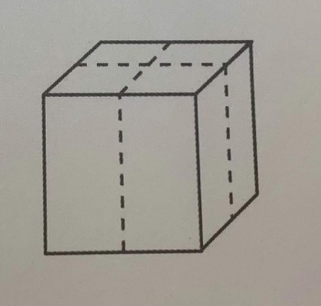1.如下图，将一个正方体切成4个长方体后，表面积增加了60平方厘米。这个正方体的表面积是多少？

2.一支牙膏的外包装盒长19.2cm、宽4.7cm、高3.2cm，商场进行促销活动，把3支同样的牙膏包在一起销售。请你设计一下，怎样才能最节省包装纸？并且算一算至少需要多少平方厘米的包装纸。